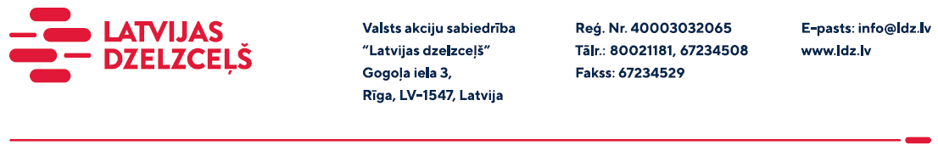

UZAICINĀJUMS KOMERCPIEDĀVĀJUMA IESNIEGŠANAI TIRGUS IZPĒTEI

VAS “Latvijas dzelzceļš” veic tirgus izpēti “Drošības barjeras iegāde” (turpmāk – tirgus izpēte). Lūdzu skatīt pielikumu.
Tirgus izpētes pakalpojums un apjoms: drošības barjera - 30 m.
Preces piegādes vieta: Rīga, Altonavas iela 11a.

Piegādes termiņš: līdz 2022. gada 25. oktobrim (ieskaitot).
Samaksas nosacījumi: apmaksa tiek veikta 60 kalendāro dienu laikā no pakalpojuma pieņemšanas dokumenta parakstīšanas dienas, bet ne mazāk kā 30 kalendāro dienu laikā (norādīt piedāvāto apmaksas termiņu).
Garantijas termiņš: ne mazāk kā 2 (divi) gadi.
Komercpiedāvājuma cena jānorāda EUR (bez PVN).
Komercpiedāvājuma cenā jābūt iekļautiem visiem izdevumiem, transportēšanas, pārkraušanas un administratīvās izmaksās, muitas, dabas resursu u.c. nodokļi, saskaņā ar Latvijas Republikas tiesību aktiem, apdrošināšanai u.c.
Lūdzam Jūs līdz 2022.gada 30.septembrim iesniegt komercpiedāvājumu ar paraksttiesīgās personas parakstu VAS “Latvijas dzelzceļš” Sliežu ceļu pārvaldei, Torņakalna ielā 16, Rīgā, LV-1004 vai elektroniskā formā (parakstītu un ieskenētu kopijas formā vai parakstītu ar drošu elektronisko parakstu), nosūtot uz e-pastu: scp@ldz.lv.
Kontaktpersona – 29532413.

Pielikums
Mērķis:
Barjeru uzstādīšanas primārais mērķis ir pasargāt transportlīdzekļus, kas novirzījušies no braucamās daļas, un to lietotājus no smagākām sekām, transportlīdzeklim saduroties ar šķērsli. Drošības barjerai ir jānotur un jānovirza transportlīdzeklis atpakaļ uz brauktuvi bez barjeras svarīgāko garenelementu sabrukuma.
Konstrukcija:
Ceļu transportlīdzekļu norobežojošā sistēma, kas uzstādīta uz brauktuves, tās blakus joslas.
Pēc darbības veida: stingrās drošības barjera.
Pēc triecienu uzņemšanas virziena drošības barjera: vienpusējā barjera.
Pamatojoties uz Eirokodekss LVS EN 1990 drošības barjeras un tilta margas klasificē ar 2. projektētā ekspluatācijas ilguma kategoriju, kā aizvietojamas būvkonstrukciju daļas, un nosaka to minimālo kalpošanas laiku 25 gadus.

Apjoms:
Drošības barjeras garums ir 30 m ar visiem montāžas elementiem (komplekts, t. sk. gala elementiem).
Attēli:

